Giới thiệu sách: Don Quixote – Hành trình của hiệp sĩ mộng mơ
Don Quixote (tên tiếng Việt: Đôn Kihôtê), là kiệt tác nổi tiếng nhất của nhà văn Tây Ban Nha Miguel de Cervantes, được xuất bản lần đầu vào đầu thế kỷ XVII. Tác phẩm được xem là một trong những cuốn tiểu thuyết vĩ đại nhất trong lịch sử văn học thế giới, đánh dấu bước chuyển mình từ văn học trung cổ sang hiện đại.
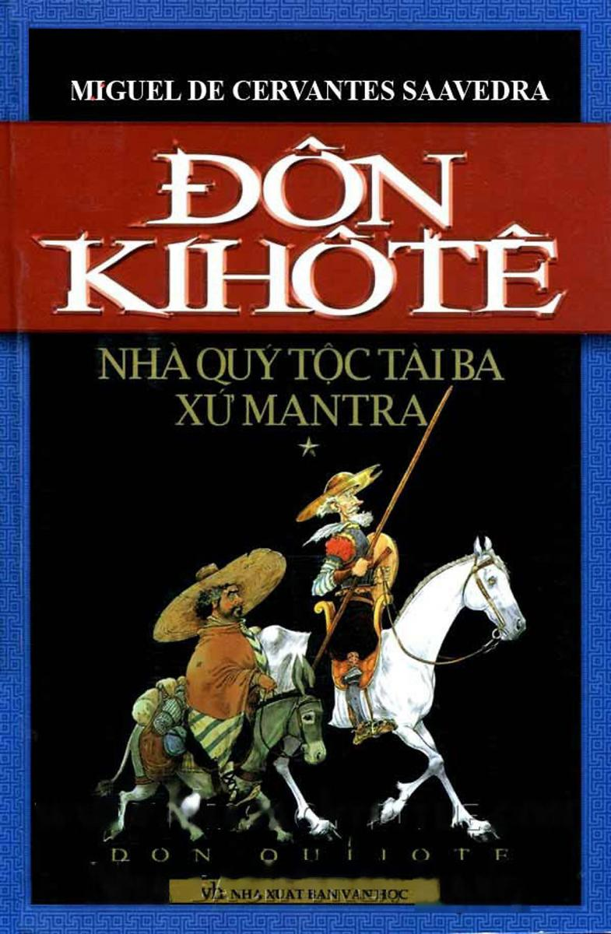
Câu chuyện xoay quanh nhân vật chính là Alonso Quixano – một quý tộc tỉnh lẻ, do say mê các truyện hiệp sĩ thời trung cổ, đã tự tưởng tượng mình là một hiệp sĩ thực thụ, lấy tên là Don Quixote. Ông cưỡi con ngựa gầy còm tên Rocinante, mang theo người giám hộ trung thành Sancho Panza, bắt đầu cuộc hành trình “hành hiệp trượng nghĩa” để bảo vệ công lý và phụ nữ yếu đuối – dù thực tế hoàn toàn khác xa với những gì ông tưởng tượng.
Tác phẩm nổi bật bởi sự pha trộn giữa yếu tố hài hước và trào phúng sâu sắc. Cervantes không chỉ chế giễu lối sống lỗi thời của tầng lớp quý tộc và lý tưởng hiệp sĩ cổ xưa, mà còn khéo léo phản ánh xã hội Tây Ban Nha đương thời với những biến đổi lớn về văn hóa và nhận thức. Don Quixote là hình ảnh biểu tượng cho con người lý tưởng, sống với những ảo vọng cao đẹp nhưng lạc lõng trong một thế giới thực dụng.
Ngoài yếu tố châm biếm, Don Quixote còn khiến độc giả xúc động trước sự kiên định, lòng quả cảm và niềm tin không lay chuyển vào lý tưởng sống. Mối quan hệ giữa Don Quixote và Sancho Panza cũng là điểm nhấn nhân văn trong tác phẩm, thể hiện tình bạn, lòng trung thành và sự bổ trợ lẫn nhau giữa lý tưởng và hiện thực.
Với lối kể chuyện sinh động, cấu trúc đa tầng, cùng chiều sâu triết lý và nhân văn, Don Quixote không chỉ là một tác phẩm văn học kinh điển mà còn là tấm gương phản chiếu tâm hồn con người – luôn mơ mộng, luôn đấu tranh và luôn tin tưởng, dù hiện thực có khắc nghiệt đến đâu.

